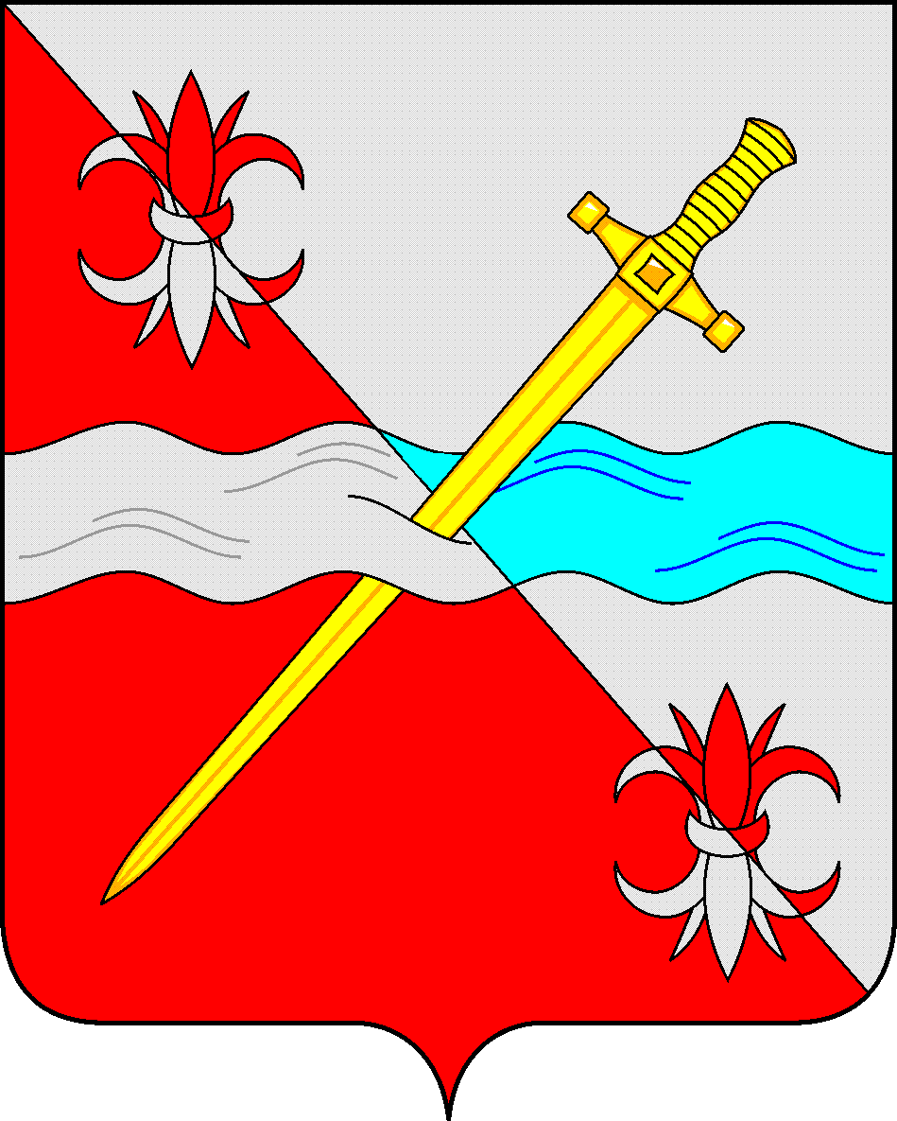

СОВЕТ
депутатов Советского городского округа
Ставропольского края

РЕШЕНИЕ

28 апреля 2023 г. № 58

г. Зеленокумск

О внесении изменений в Порядок предоставления дополнительных социальных гарантий членам семей военнослужащих, добровольцев, мобилизованных граждан на территории Советского городского округа Ставропольского края, утвержденный решением Совета депутатов Советского городского округа Ставропольского края от 26 апреля 2022г. № 565 «О дополнительных социальных гарантиях членам семей военнослужащих, добровольцев, мобилизованных граждан на территории Советского городского округа Ставропольского края» (с изменениями)

Руководствуясь пунктом 5 статьи 1 Федерального закона от 27 мая 1998г. № 76-ФЗ «О статусе военнослужащих», Уставом Советского городского округа Ставропольского края, в целях предоставления дополнительных социальных гарантий членам семей военнослужащих, принимавших участие в специальной военной операции, проводимой на территории Украины, Донецкой Народной Республики, Луганской Народной Республики с 24 февраля 2022 года и на территориях Запорожской области и Херсонской области с 30 сентября 2022 года, Совет депутатов Советского городского округа Ставропольского края

РЕШИЛ:

1. Внести в Порядок предоставления дополнительных социальных гарантий членам семей военнослужащих, добровольцев, мобилизованных граждан на территории Советского городского округа Ставропольского края, утвержденный решением Совета депутатов Советского городского округа Ставропольского края от 26 апреля 2022г. № 565 «О дополнительных социальных гарантиях членам семей военнослужащих, добровольцев, мобилизованных граждан на территории Советского городского округа Ставропольского края» (с изменениями) следующие изменения и дополнения:
1.1. Заменить в пункте 1 слова «Украины, Донецкой Народной Республики, Луганской Народной Республики с 24 февраля 2022 года» словами «Украины, Донецкой Народной Республики, Луганской Народной Республики с 24 февраля 2022 года и на территориях Запорожской области и Херсонской области с 30 сентября 2022 года».
1.2. Заменить в подпункте 1 пункта 2 слова «Украины, Донецкой Народной Республики, Луганской Народной Республики с 24 февраля 2022 года» словами «Украины, Донецкой Народной Республики, Луганской Народной Республики с 24 февраля 2022 года и на территориях Запорожской области и Херсонской области с 30 сентября 2022 года».
1.3. Подпункт 2 пункта 2 изложить в следующей редакции:
«2) добровольцы - граждане Российской Федерации, заключившие контракт (контракты) об участии в специальной военной операции общей продолжительностью не менее 6 месяцев и направленные военным комиссариатом городского округа Советский и Степновского муниципального района Ставропольского края для участия в специальной военной операции, а также граждане Российской Федерации, заключившие контракт о пребывании в добровольческом формировании (о добровольном содействии в выполнении задач, возложенных на Вооруженные Силы Российской Федерации), участвовавшие в специальной военной операции;».
2. Обнародовать настоящее решение в форме размещения в сетевом издании – сайте муниципальных правовых актов Советского городского округа Ставропольского края и в муниципальных библиотеках.
3. Настоящее решение вступает в силу со дня его размещения в сетевом издании – сайте муниципальных правовых актов Советского городского округа Ставропольского края.

Глава Советского городского округа
Ставропольского края С.В.Гультяев

Председатель Совета депутатов  Советского городского округа  Ставропольского края | Н.Н.Деревянко

